



**Manual de Página web**

Panel de administración

Como administrador este es el único tipo de usuario con la capacidad de tener acceso a todos los usuarios dados de alta en la aplicación, tanto doctores como pacientes.

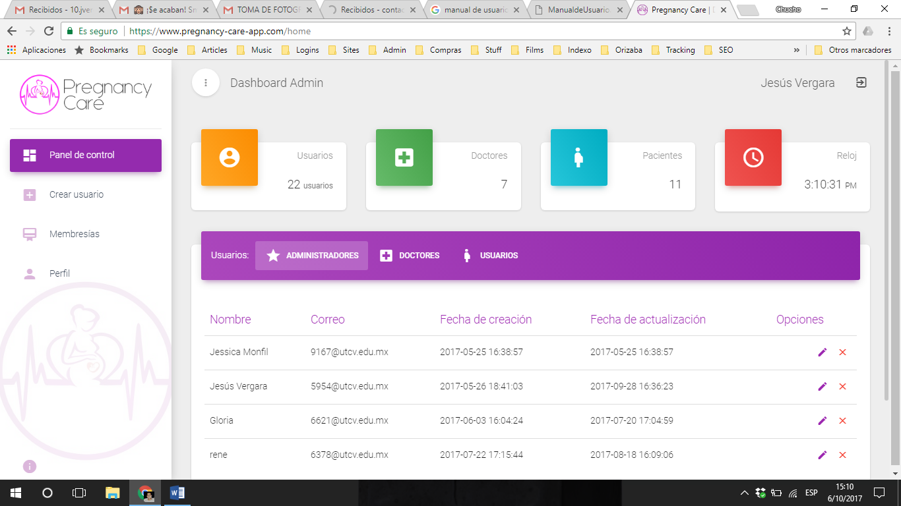Desde esta vista, el administrador puede modificar y eliminar usuarios como así lo considere pertinente.

Registro de usuarios como administrador

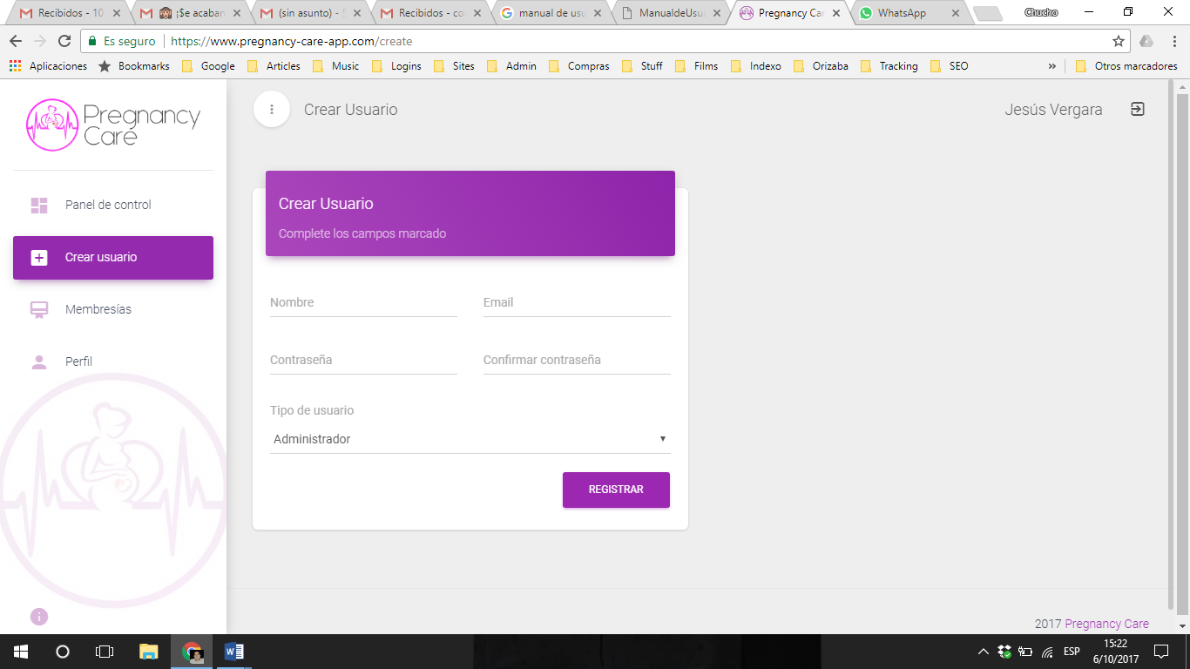Para el registro de usuario, el administrador tiene que ingresar Nombre completo, email, contraseña y la confirmación de la misma. Así mismo podrá el elegir el rol del usuario en cuestión, las dos opciones a elegir aquí son el rol de administrador y el rol de doctor.

Pago de membresías

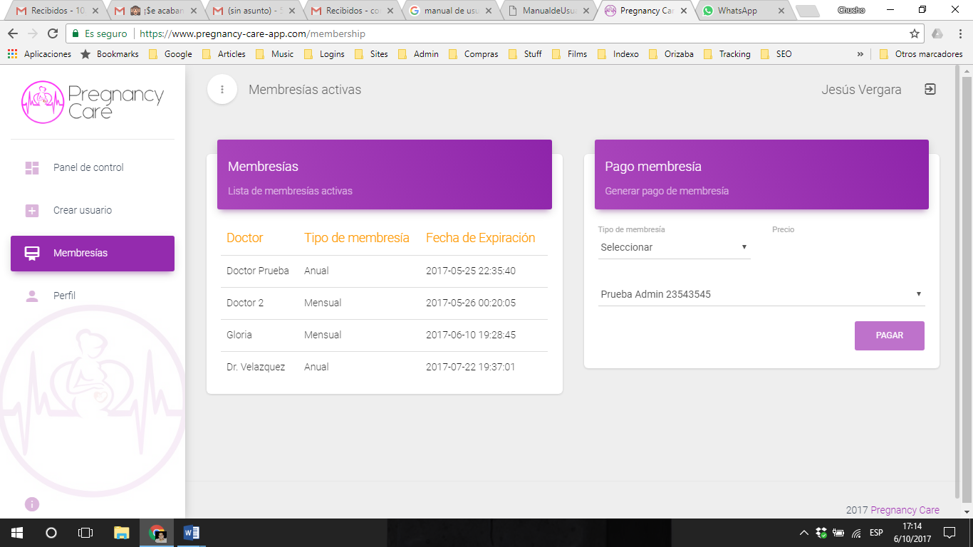En la pantalla de membresías se pueden ver la lista de membresías, y también se pueden llevar a cabo los pagos de las mismas.

Inicio de sesión

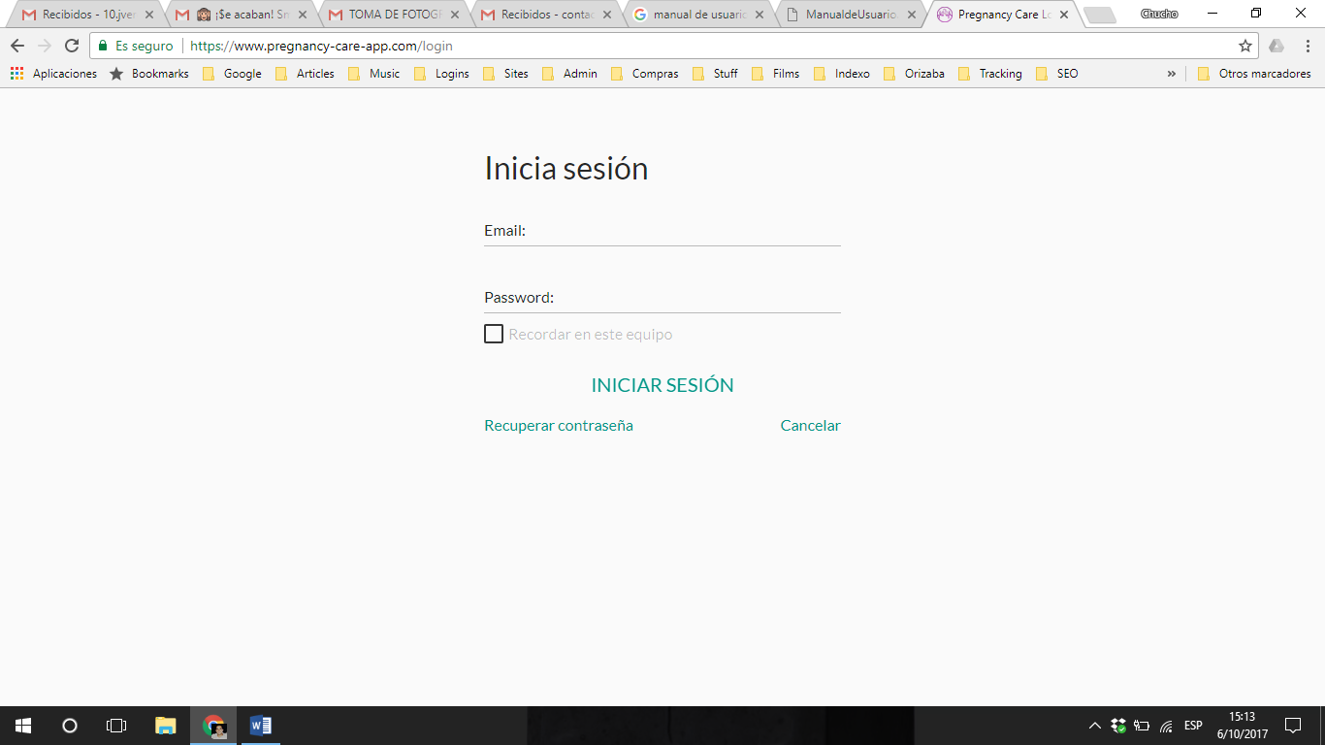Todos los usuarios tanto administradores como doctores y pacientes deberán ingresar con su usuario y contraseña previamente asignado.

Panel de control del doctor

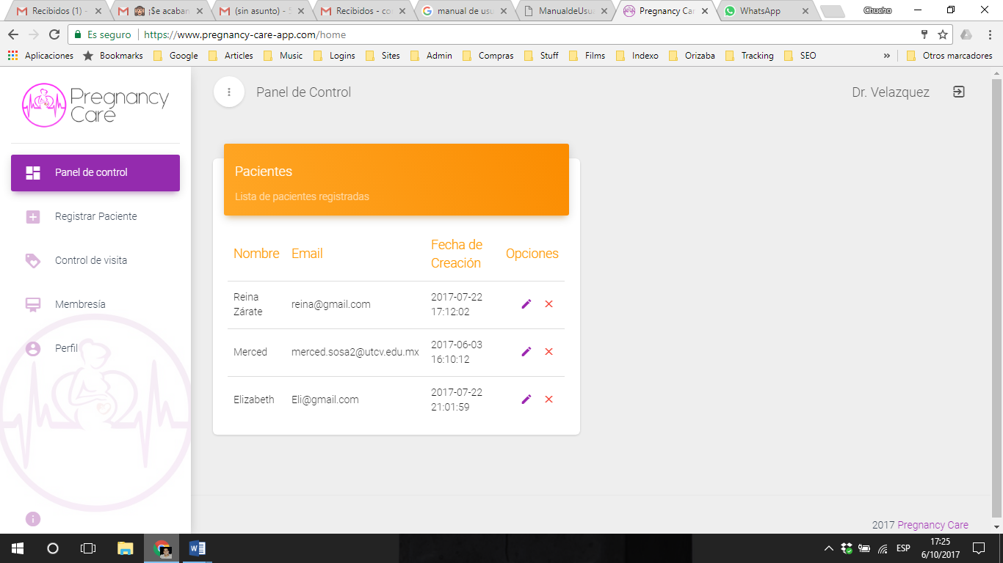Desde este panel el doctor será capaz de modificar y eliminar los pacientes que haya registrado.

Registro de pacientes

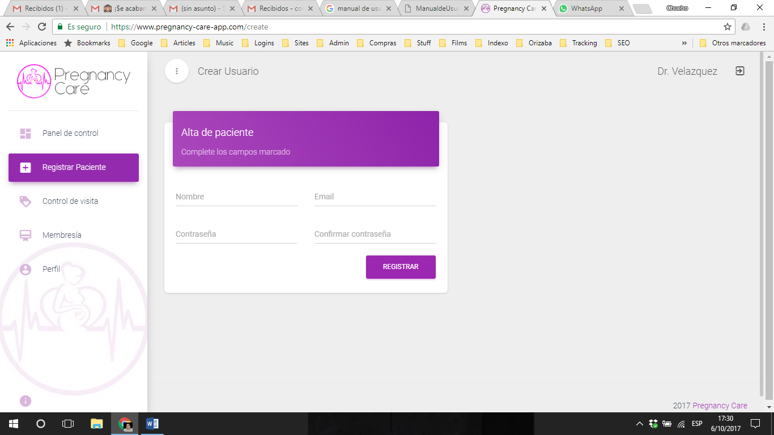En esta pantalla el doctor es capa de registrar sus pacientes. Para hacerlo deberá ingresar el nombre completo, email, contraseña y confirmación de la misma.

Control de visita

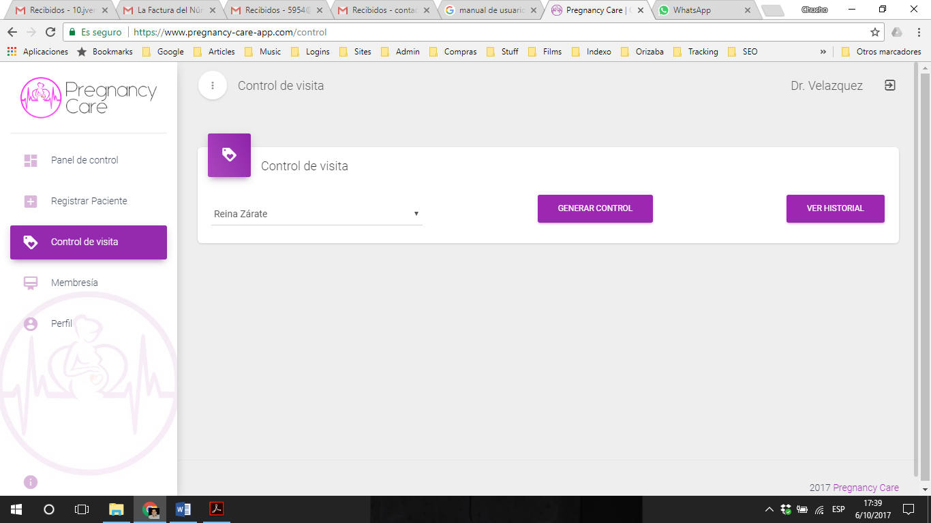Para el control de visita, el usuario tendrá la siguiente sección:

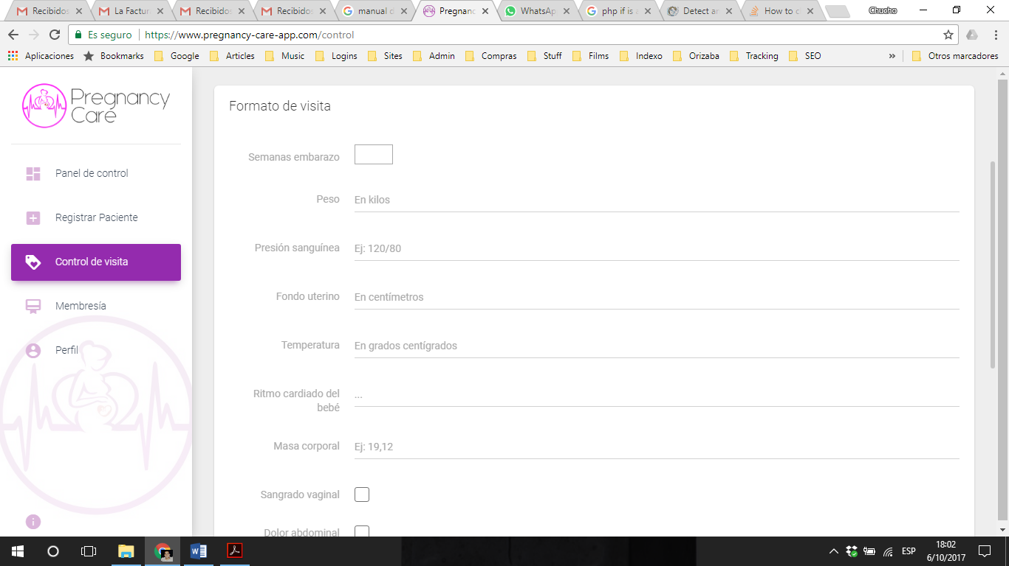De lado izquierda se puede elegir alguna de las pacientes registradas, de lado derecho se tienen dos opciones, si se da click en “Generar Control” el usuario obtendrá el formulario para generar un registro de visita, y en la pantalla aparecerá la siguiente sección:

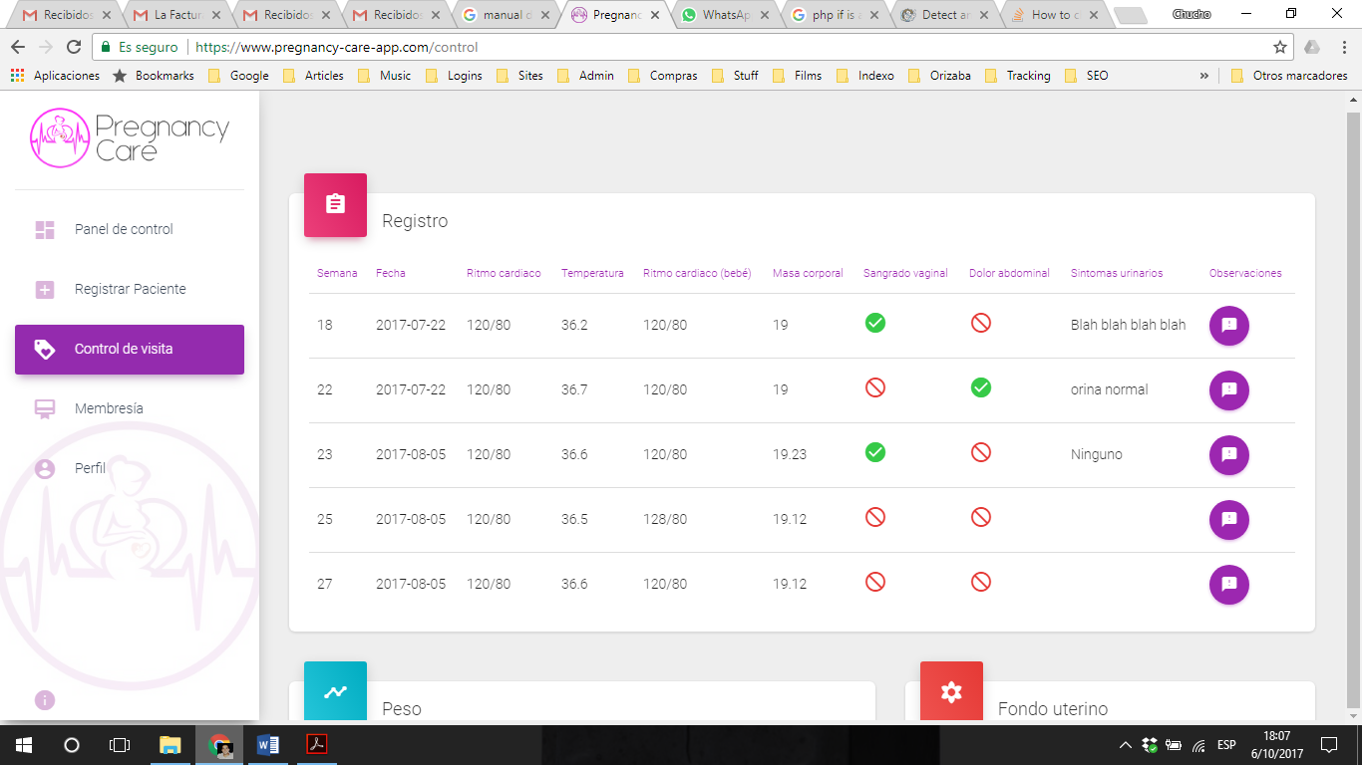En el caso de dar click en el botón “Ver historial”, el usuario obtendrá la vista con los registros de visitas que le doctor haya generado.

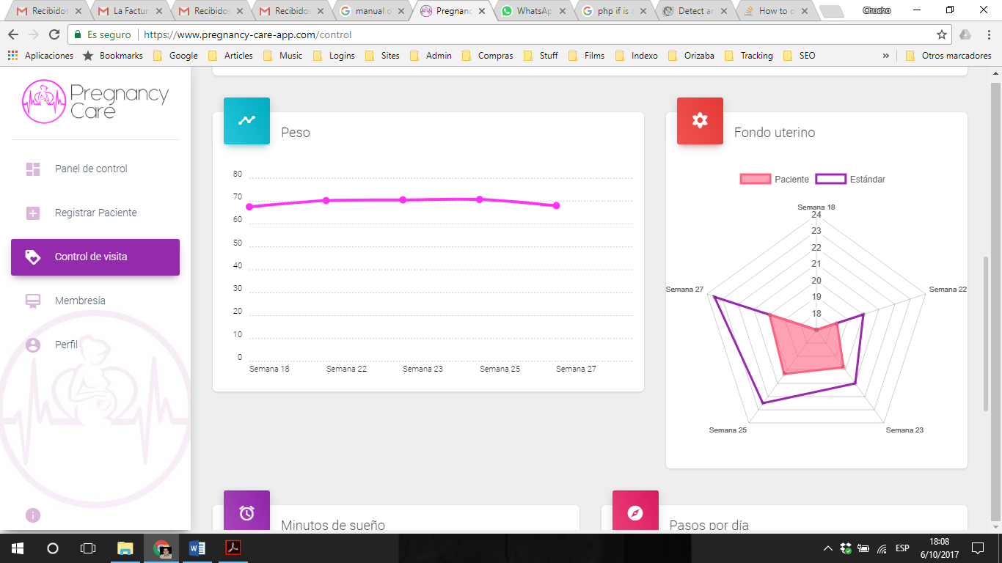

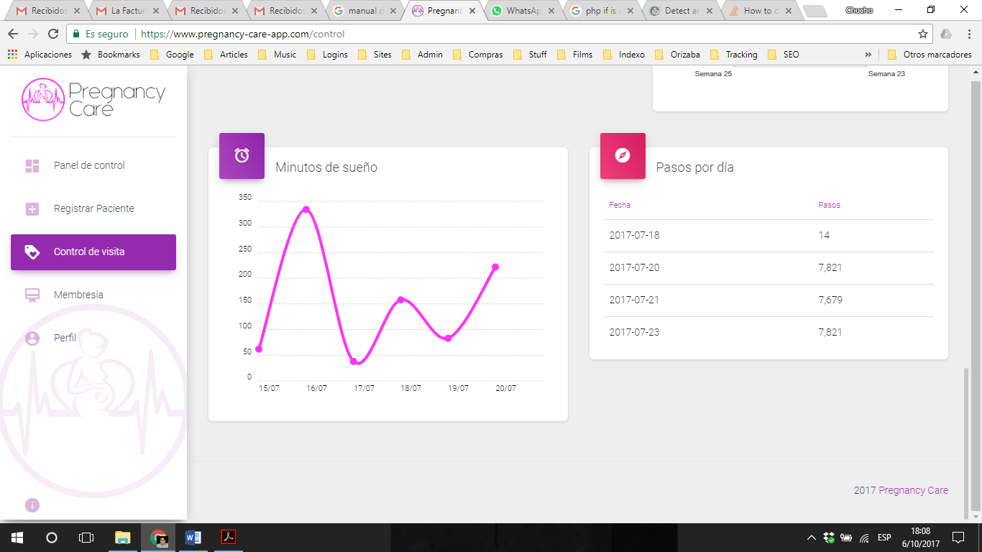

Membresías

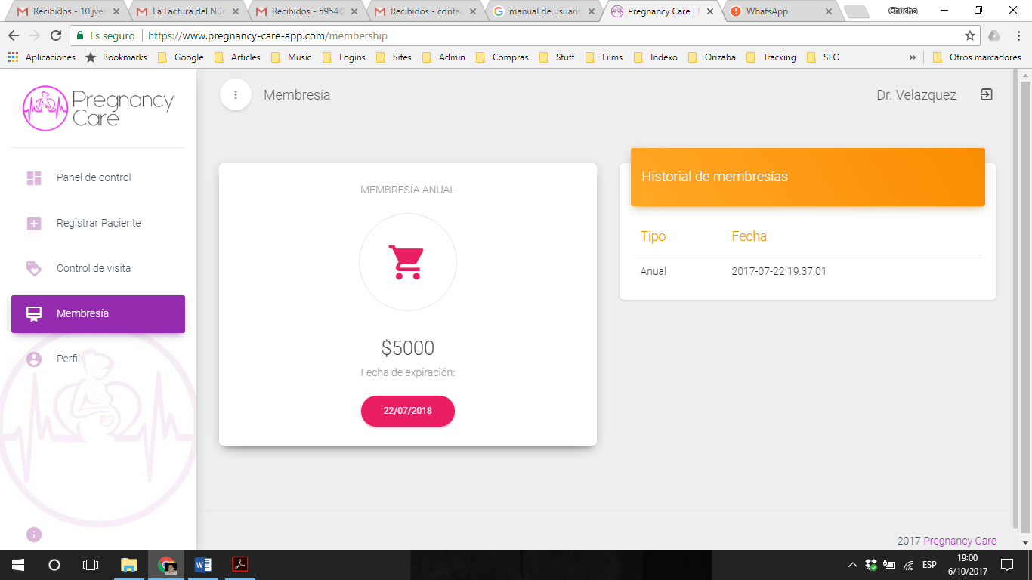En la pantalla de memebresías el doctor podrá ver el estado de su membresía, la fecha de expiración y el historial de membresías, en caso de contar con alguna.